**Real Time Post**

Falzone Mattia

Pozzini Samuele

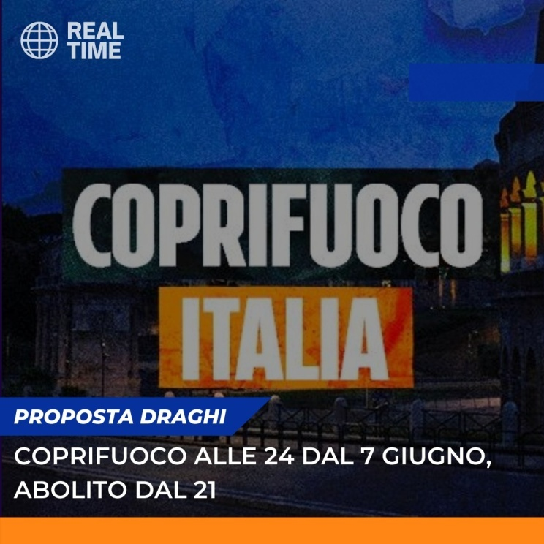

Ricordate Il Coprifuoco? Finalmente l'attesissima notizia è arrivata !

Finalmente, il Presidente Del Consiglio Mario Draghi ha rilasciato nell'ultimo DPCM il cambiamento della regolazione del Coprifuoco, in cui si esplicita:

"Il Coprifuoco va eliminato in modo graduale. Da subito verrà spostato alle 23, alle 24 dal 7 Giugno e definitivamente abolito dal 21 Giugno".

Non ci resta che attendere. Per maggiori informazioni visitate :point_right: <https://bit.ly/2Sfpyy8> .

#DPCM #coprifuoco #news